Správa skladu
Vize
Cílem je vytvořit jednoduchou aplikaci pro správu skladu. V rámci aplikace uvidím seznam zboží
na skladu, přehled dodavatelů/odběratelů, přehled zboží, které je určeno k expedici a přehled stavu expedice (odesláno, storno atd.). Uživatel bude mít k dispozici jednoduché operace, jako je přidání, smazání a editace záznamů ve webové aplikaci. V rámci aplikace se budou před samotným přístupem do systému zaměstnanci přihlašovat.

Poznámky k opravě:
- Registraci nových uživatelů jsem zamýšlel podobnou formou jako to je u školního portálu. To znamená, že daný účet se nevytváří uživatelem v rámci aplikace, ale zaměstnanec dostane přihlašovací údaje, pro již vytvořený účet. Opravím, pokud to nebude splňovat Vaše podmínky.
- Expedici jsem plánoval řešit tak, že zboží bude přesunuto ze seznamu dostupného zboží a bude přidáno na nový seznam zboží pro expedici.
Use-case diagram

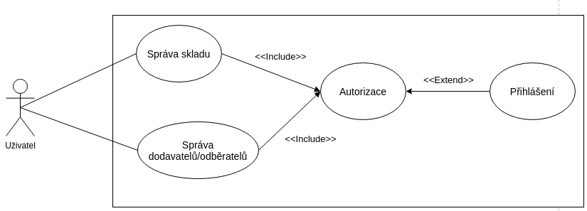
Use-case scénáře
